ZTRATIL SE NÁM KOCOUR
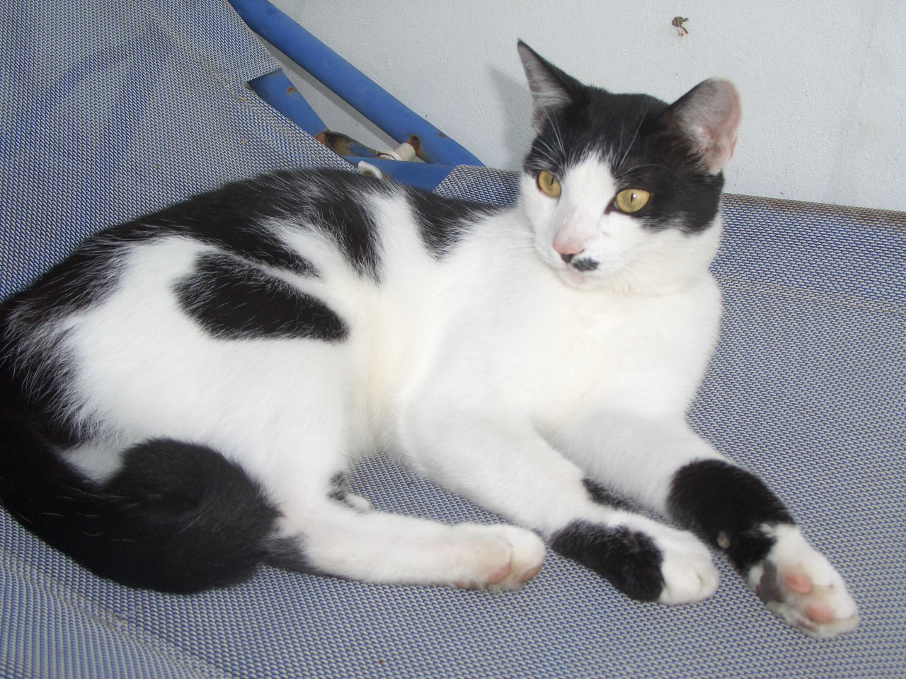

ČERNO-BÍLÝ MLADÝ KOCOUR CHARLIE
S „KNÍRKEM“
SE ZTRATIL V PÁTEK 23.9. 2016 VE SKOCHOVICÍCH
Jestli se k Vám zatoulal, dejte nám prosím vědět na tel. 732 322 322
Moc děkujeme. Všelichovi, údolí Dravkov 43, Vranén.Vlt.

